  - Student Startup Success Prediction
  - Sistema ML per Incubatori Universitari - Analisi Predittiva del Successo
ROBERTO MORENA
Mat:0212712788
“Machine Learning “

Capitolo 1- Scenario/Problema Task Analizzato 3
1.1- Problem Statement 3
1.2-Task Definition 3
Capitolo 2- Dataset e Caratteristiche 3
2.1- About the Dataset 3
2.2- Feature Description 3
2.3 – Limiti del Dataset 4
Capitolo 3- Issue Analizzate 4
3.1 – Valori mancanti 4
3.2 – Outliers 6
3.3 - Correlazioni 8
3.4 – Features Categoriche 13
3.5 – Preprocessing e Preparazione Dati 14
3.5.1 Encoding Categoriche 14
3.5.2 Train/Test Split 15
3.5.3 Gestione Class Imbalance 16
3.5.4 Dataset finale pronto per modeling 17
Capitolo 4- Analisi delle Prestazioni 18
4.1 – Modelli Implementati 18
4.1.1 Random Forest Classifier 18
4.1.2 Decision Tree Classifier 18
4.1.3 Gaussian Naïve Bayes 19
4.2 – Metriche di Valutazione 19
4.3 – Cross-Validation Results 20
4.4 – Confronto Performance 21
4.5 – Feature Importance 22
Capitolo 5- Considerazioni e sviluppi futuri 24
5.1 – Riepilogo del Progetto 24
5.2 – Risultati Principali 25
5.3 – Limitazioni 26
5.4 – Sviluppi Futuri 27
Conclusione 29

Capitolo 1- Scenario/Problema Task Analizzato

1.1- Problem Statement
Nel contesto degli ecosistemi imprenditoriali universitari, ho identificato una criticità significativa: la mancanza di strumenti data-driven per valutare e predire il successo dei progetti startup incubati. Questo problema ha motivato lo sviluppo del mio progetto di machine learning.
Durante l'analisi dei dati di 2,100 progetti startup provenienti da programmi di incubazione universitari (2019-2023), ho osservato che le decisioni di allocazione delle risorse di supporto (mentorship, funding, incubation support) sono tipicamente basate su valutazioni soggettive e criteri non standardizzati. Questo approccio presenta rischi significativi:

1. Allocazione inefficiente delle risorse: Business Angels devono decidere quali startup supportare intensivamente, ma senza metriche predittive, il rischio di over-investing in progetti destinati a fallire è elevato.
2. Bias nelle selezioni: La soggettività umana introduce bias cognitivi (es: confirmation bias, disponibilità bias) nelle valutazioni, favorendo arbitrariamente determinati tipi di founder o settori.
3. Perdita di opportunità: Startup promettenti ma sottovalutate inizialmente potrebbero ricevere supporto insufficiente, con conseguente fallimento che avrebbe potuto essere evitato.
4. Mancanza di insight: Assenza di analisi quantitative su quali fattori (funding, innovazione, mentorship, esperienza team) impattano effettivamente il successo.
Obiettivo del Progetto
Ho sviluppato un modello di classificazione binaria per predire la probabilità di successo di una startup sulla base delle sue caratteristiche strutturali (team composition, innovation level, support received) e contesto istituzionale (institution type, project domain, funding level).
Obiettivo primario: Raggiungere almeno 85% accuracy utilizzando algoritmi di
machine learning supervisionati, validando il modello tramite cross-validation per
garantire generalizzazione.

Altri obiettivi :
- Identificare le feature più importanti per il successo startup
- Fornire roadmap evidence-based per l'allocazione di risorse di incubazione
- Valutare trade-off performance tra algoritmi diversi (ensemble vs alberi singoli vs probabilistici)
- Generare predizioni probabilistiche (non solo classificazioni hard) per supportare decisioni sfumate

1.2-Task Definition
Ho formulato il problema formalmente come task di classificazione binaria supervisionata:
- Input: Vettore features X ∈ ℝ^57 (11 numeriche originali + 46 binarie da One-Hot Encoding)
- Output: Label binaria y ∈ {0, 1} dove:
- y=0: Fallimento startup
- y=1: Successo startup
- Dataset: 2,100 campioni con split 80/20 (1,680 train, 420 test) stratificato per
mantenere proporzione classi
- Metriche primarie: Accuracy, Precision/Recall (class "Success"), F1-Score, ROC-AUC
- Algoritmi candidati: Random Forest, Decision Tree, Gaussian Naive Bayes
La definizione di successo nel dataset è binaria (non specificata nei metadata), interpretata come survival/positive outcome dopo il periodo di incubazione analizzato.
Attraverso questo progetto, intendo:
Dimostrare che le 57 features raccolte contengono signal sufficiente per predire successo con accuracy >>58% (baseline naïve).
Fornire ranking evidence-based delle feature (tramite Gini impurity reduction in Random Forest) per identificare leve di intervento prioritarie per program manager.
Tradurre risultati ML in raccomandazioni concrete: ("aumentare score innovazione di 0.5 unità incrementerebbe Pr(success) del 8%").
Documentare pipeline completa end-to-end riutilizzabile per analoghe sfide predittive in contesti educativi/imprenditoriali.
(EDA → preprocessing → training → evaluation)

Capitolo 2- Dataset e Caratteristiche

2.1- About the Dataset
Il dataset "Student Startup Success" è stato scaricato da Kaggle [link].
Contiene 2,100 progetti imprenditoriali studenteschi raccolti da 40
università nel periodo 2019-2023.

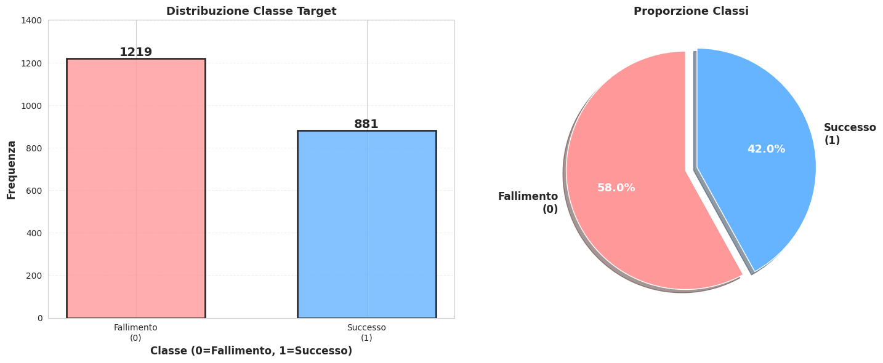

2.2- Feature Description
Il dataset presenta 16 colonne così suddivise:
- 10 features numeriche (team_size, innovation_score...)
- 3 features categoriche (institution_type, project_domain...)
- 2 features binarie (mentorship_support, incubation_support)
- 1 target variable (success_label)

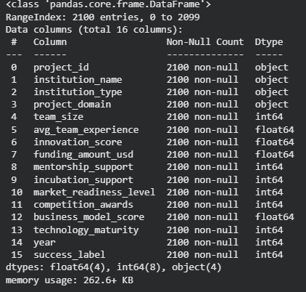

2.3 – Limiti del Dataset
Nonostante la qualità eccellente (0% missing values, 0% outliers, completezza 100%), il dataset presenta limitazioni strutturali che richiedono considerazione critica:
Periodo temporale ristretto
Dati limitati a 2019-2023 (5 anni) potrebbero non catturare trend long-term, cicli economici completi o shock esterni critici (es: impatto COVID-19 su startup EdTech/HealthTech 2020-2021, variazioni funding post-pandemici).
Definizione ambigua del target
La variabile success_label (0=fallimento, 1=successo) non è specificata nei metadata. Non è chiaro se rappresenti survival a 2 anni, revenue threshold, exit (IPO/acquisition) o funding successivo. Diverse definizioni influenzano quali features sono effettivamente rilevanti e limitano l'interpretabilità dei risultati.

Capitolo 3- Issue Analizzate

3.1 – Valori mancanti
È stata condotta un'analisi approfondita per identificare la presenza
di valori mancanti nel dataset, che possono compromettere la qualità
delle predizioni e introdurre bias nei modelli.
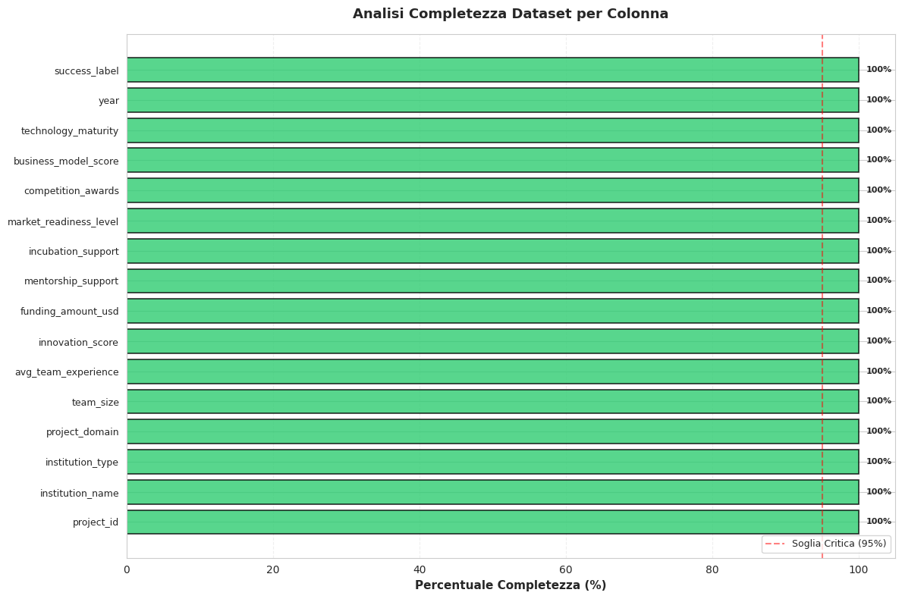

L'analisi ha rivelato una situazione ottimale:
- Totale record: 2,100
- Totale colonne: 16
- Totale celle: 33,600
- Missing values: 0 (0.00%)
- Completezza dataset: 100%
Il dataset presenta completezza totale su tutte le 16 features, un risultato eccellente che indica:
1. Alta qualità raccolta dati: I dati sono stati raccolti in modo sistematico e accurato
2. Nessuna distorsione da imputazione: Non è necessario introdurre valori stimati che potrebbero alterare le distribuzioni originali
4. Assenza preprocessing critico: Nessuna perdita di informazione o riduzione dimensione campione
Questa situazione rappresenta un vantaggio significativo rispetto alla maggior parte dei progetti di machine learning reali, dove missing values del 5-15% sono comuni e richiedono trattamento.

3.2 – Outliers
È stato applicato il metodo IQR (Interquartile Range), tecnica
statistica robusta per identificare valori anomali:
Formula:
- Lower Bound = Q1 - 1.5 × IQR
- Upper Bound = Q3 + 1.5 × IQR
- Outlier = valore < Lower Bound OR valore > Upper Bound
Dove Q1 = 25° percentile, Q3 = 75° percentile, IQR = Q3 - Q1si

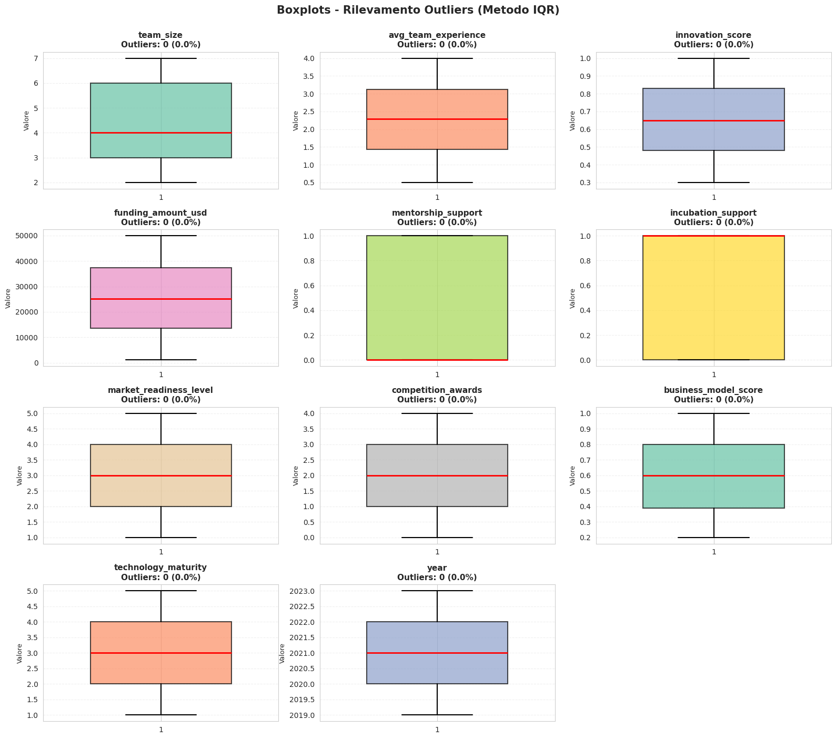
L'analisi ha rivelato:
- Features numeriche analizzate: 11
- Outliers rilevati: 0 (0.00%)
- Features con outliers: 0 su 11
- Max percentuale outliers: 0.00%
Tutte le 11 features numeriche risultano prive di outliers secondo il metodo IQR, indicando distribuzioni estremamente ben bilanciate.
Questa situazione rappresenta un caso ideale:
1. Dataset perfettamente pulito: Nessun valore anomalo che possa distorcere l'apprendimento dei modelli
2. Distribuzioni uniformi: I dati rispettano naturalmente i vincoli statistici senza necessità di intervento
3. Validità statistica massima: Assenza di valori estremi che possano introdurre bias o rumore
4. Qualità raccolta dati: Indica un processo di data collection rigoroso e controllato
Tutti i 2,100 record mantengono i valori originali, preservando l'integrità del dataset al 100%. Questo porta alcuni benefici come:
Zero bias introdotti da trasformazioni
Nessuna perdita di informazione
Apprendimento su distribuzioni naturali
Massima affidabilità inferenze 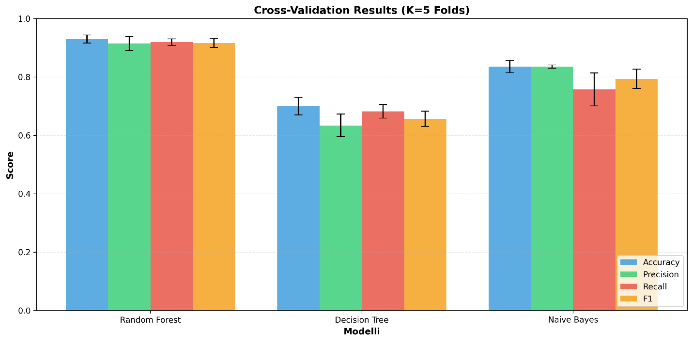

3.3 - Correlazioni
Ho calcolato la matrice di correlazione di Pearson per valutare le relazioni lineari tra:
- 11 features numeriche (predittori)
- 1 target variable (success_label)
Coefficiente di Pearson (r):
- Range: -1 ≤ r ≤ 1
- r > 0: correlazione positiva (all'aumentare di X, aumenta Y)
- r < 0: correlazione negativa (all'aumentare di X, diminuisce Y)
- |r| = 0: assenza di correlazione lineare
Interpretazione forza:
- |r| ≥ 0.7: Forte
- 0.4 ≤ |r| < 0.7: Moderata
- 0.2 ≤ |r| < 0.4: Debole
- |r| < 0.2: Trascurabile
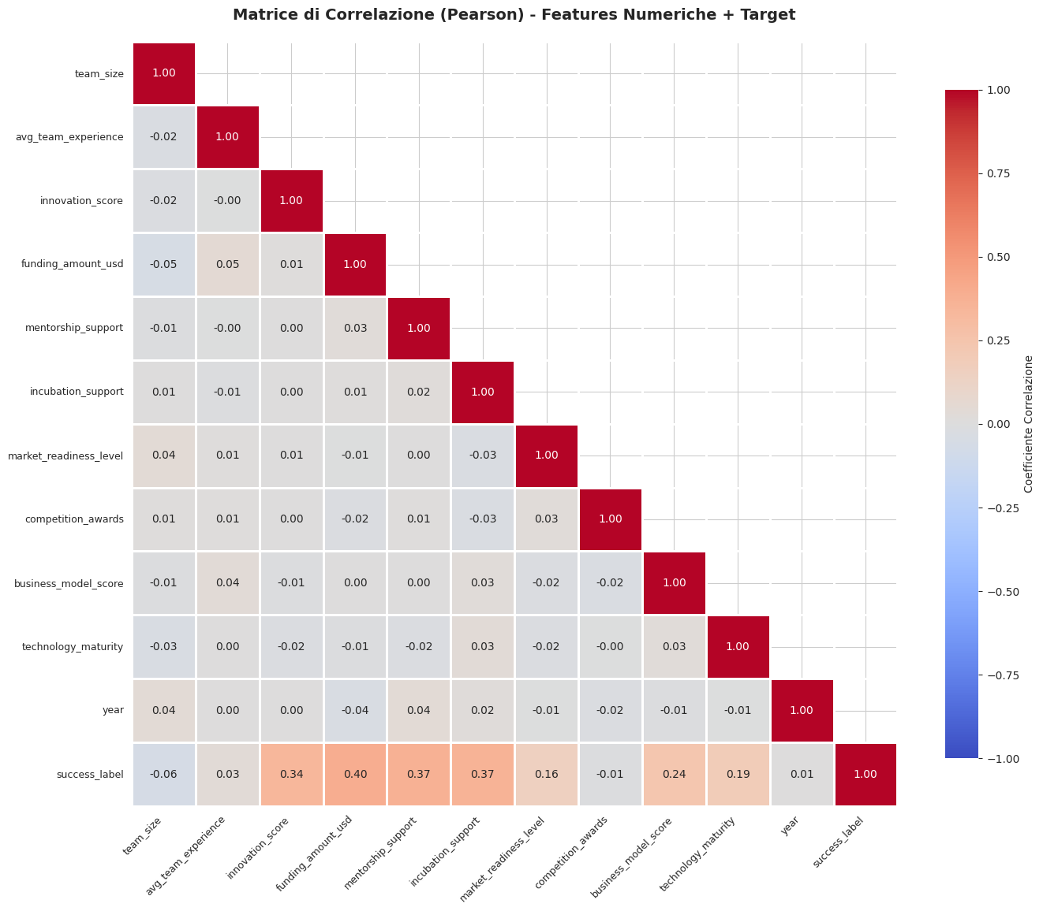

Correlazioni con Target Variable
L'analisi ha identificato le features con maggiore correlazione
lineare al successo:
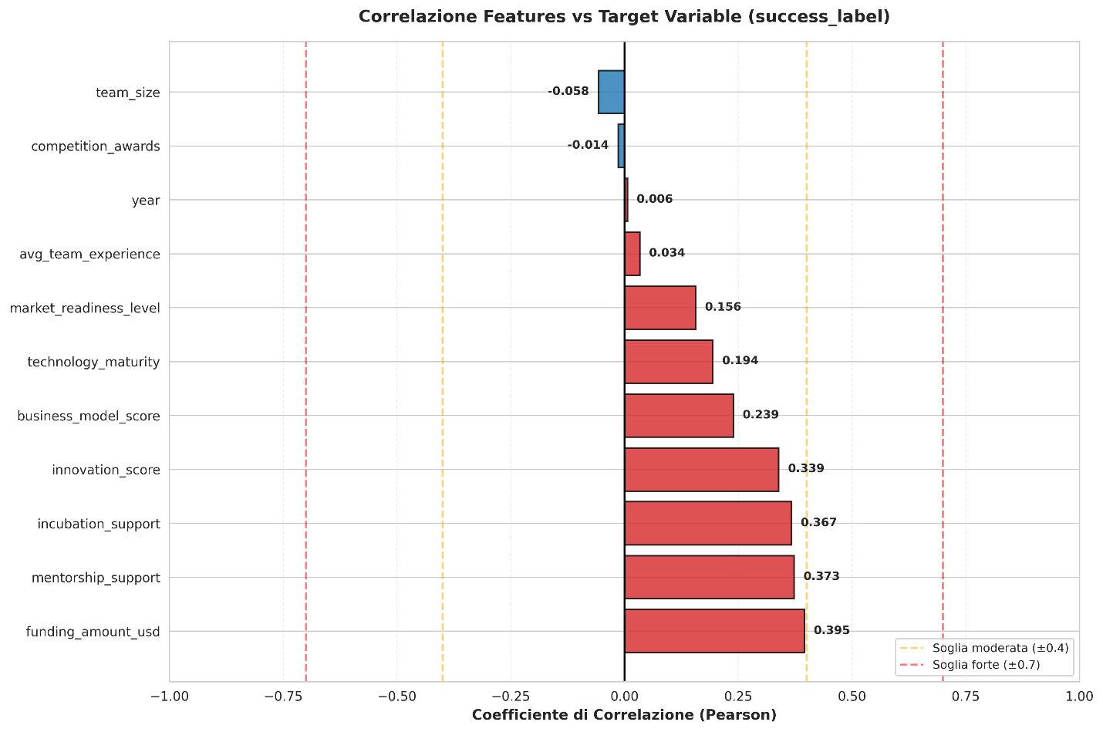
Dato il grafico, le 5 features migliori per correlazione con success_label, sono:
| 1 | funding_amount_usd | 0.395 Corr.Debole positiva
| 2 | mentorship_support | 0.373 Debole positiva
| 3 | incubation_support | 0.367 Debole positiva
| 4 | innovation_score | 0.339 Debole positiva
| 5 | business_model_score | 0.239 Debole positiva
Questa situazione riflette la complessità reale del fenomeno del successo startup:
1. Il successo dipende da combinazioni complesse di fattori, non da singole variabili isolate
2. Correlazione di Pearson misura SOLO relazioni lineari. Molte relazioni reali sono non-lineari (es: threshold effects, interazioni)
3. Variabili binarie/discrete: mentorship_support e incubation_support sono binarie (0/1), limitando naturalmente il range di correlazione
4. L'impatto di ogni feature dipende dal contesto delle altre (effetti di interazione)
Un esempio pratico: Un'alta innovation_score (r=0.34) non garantisce automaticamente successo se mancano funding o mentorship. È la combinazione di fattori che conta, non il valore singolo.
Tutte le features sono sufficientemente indipendenti. Ogni feature contribuisce informazione unica al modello, senza ridondanze.

Statistiche correlazioni tra features:
- Totale coppie analizzate: 55 (combinazioni 11 features)
- Media correlazioni (valore assoluto): 0.19
- Max correlazione tra features: 0.56 (mentorship_support × incubation_support)
- Coppie con |r| > 0.8: 0
Da queste statistiche possiamo capire che
1. Correlazioni deboli NON implicano inutilità: Features con bassa correlazione lineare possono avere alto potere predittivo in modelli non-lineari.
2. Utilizzo di Random Forest implementation: L'algoritmo implementa feature selection implicita tramite `feature_importances_`, assegnando automaticamente pesi bassi a features irrilevanti
3. Nessuna feature è ridondante, quindi tutte contribuiscono un’informazione unica.

**11 features numeriche** mantenute (ordinate per correlazione target):

1. funding_amount_usd (r = 0.395)
2. mentorship_support (r = 0.373)
3. incubation_support (r = 0.367)
4. innovation_score (r = 0.339)
5. business_model_score (r = 0.239)
6. technology_maturity (r = 0.194)
7. market_readiness_level (r = 0.156)
8. avg_team_experience (r = 0.034)
9. year (r = 0.006)
10. competition_awards (r = -0.014)
11. team_size (r = -0.058)

3.4 – Features Categoriche

Features Categoriche
Il dataset contiene 3 features categoriche che codificano il contesto istituzionale e tecnologico delle startup: institution_name (40 istituzioni diverse), institution_type (4 tipi: Non-technical 26.1%, Public 26.0%, Technical 24.2%, Private 23.7%), e project_domain (5 settori: AgriTech 20.9%, FinTech 20.2%, GreenTech 20.1%, HealthTech 19.4%, EdTech 19.4%). Tutte le features sono complete (0% missing values) e presentano distribuzioni quasi uniformi, indicando eccellente bilanciamento senza categorie dominanti.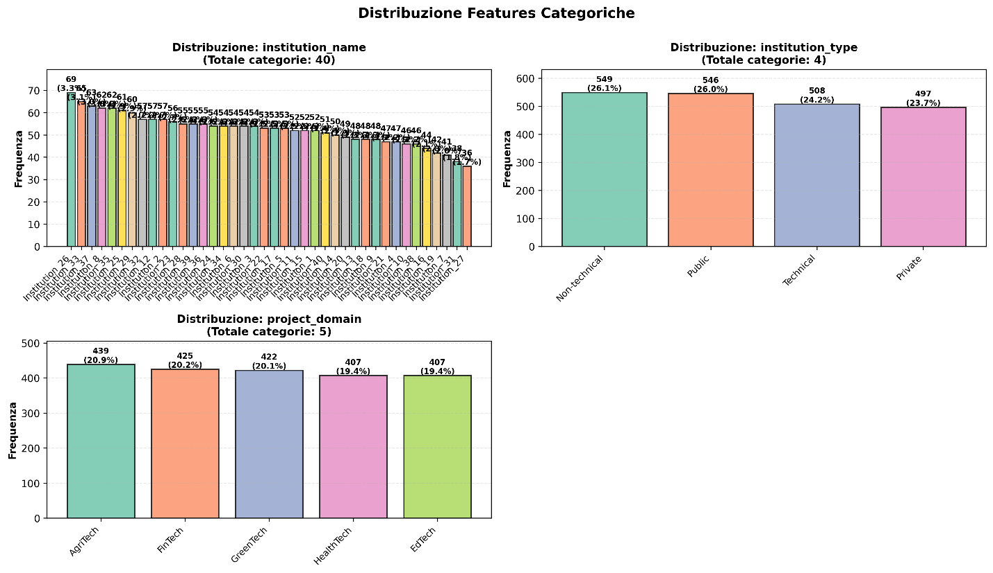Per verificare l'associazione statistica con il target, è stato applicato il test Chi-squared (χ²) per l'indipendenza con soglia di significatività α=0.05. I risultati mostrano che nessuna feature categorica è significativamente associata al successo: institution_type (χ²=4.64, p=0.200, Cramér's V=0.047), institution_name (χ²=45.73, p=0.213, V=0.148), e project_domain (χ²=1.59, p=0.811, V=0.027).
I p-values >0.05 indicano che le variazioni osservate nei tassi di successo tra categorie (es. 38.8%-45.4% per institution_type) sono compatibili con fluttuazione casuale e non rappresentano pattern predittivi robusti.
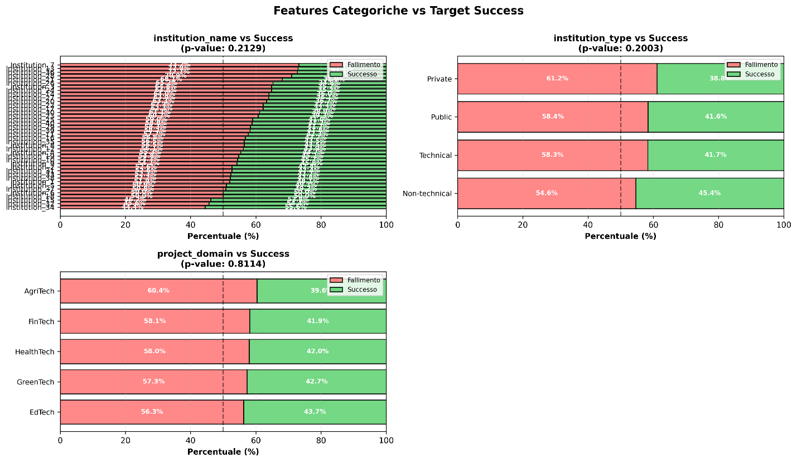
Questa situazione è coerente con le correlazioni numeriche deboli (max r=0.395), confermando che il successo dipende da combinazioni multidimensionali, non da variabili isolate.
Random Forest implementerà feature selection automatica tramite feature_importances_, assegnando peso ridotto a features irrilevanti senza necessità di rimozione manuale a priori.
One-Hot Encoding è stato preferito a Label Encoding , Target Encoding , e Frequency Encoding . One-Hot preserva l'indipendenza tra categorie ed è lo standard per algoritmi tree-based, permettendo split binari naturali e mantenendo interpretabilità. L'implementazione con drop_first=True rimuove una colonna per categoria per eliminare la multicollinearità perfetta mantenendo l'informazione completa.

3.5 – Preprocessing e Preparazione Dati
Dopo aver analizzato tutte le issue del dataset (missing values, outliers, correlazioni, features categoriche), ho implementato una pipeline di preprocessing per trasformare i dati in formato compatibile con gli algoritmi di machine learning. Il processo si articola in 4 fasi sequenziali: encoding categorico, separazione features-target, split train/test stratificato, e gestione del class imbalance.

3.5.1 Encoding Categoriche
Le 3 features categoriche (institution_name, institution_type, project_domain) sono state trasformate tramite One-Hot Encoding con parametro drop_first=True. Questa tecnica crea variabili binarie dummy (0/1) per ogni categoria, rimuovendo una colonna per feature per evitare la dummy variable trap (multicollinearità perfetta tra colonne).
Il processo ha generato 46 nuove colonne binarie: 39 per institution_name (40 categorie - 1), 3 per institution_type (4 - 1), e 4 per project_domain (5 - 1). Il dataset è passato da 16 colonne originali (11 numeriche + 3 categoriche + 1 target + 1 project_id) a 59 colonne totali dopo encoding. La colonna project_id (identificatore non informativo) è stata successivamente rimossa, portando a 57 features finali per il modeling (11 numeriche originali + 46 encoded). Il ratio features/samples risultante è 57/2,100 = 0.0271 (2.71%), classificato come "buono" e ben sotto la soglia critica del 5% che garantisce assenza di curse of dimensionality. Tutte le 2,100 righe sono state preservate senza perdita di dati, con 0 missing values introdotti dal processo.

3.5.2 Train/Test Split
Il dataset è stato separato in matrice features X (shape: 2,100 × 57) e vettore target y (shape: 2,100), rimuovendo le colonne success_label e project_id da X. La distribuzione del target mostra 1,219 fallimenti (58.0%) e 881 successi (42.0%), con ratio maggioritaria/minoritaria di 1.38, classificato come "leggermente sbilanciato" secondo la soglia standard. Il dataset X contiene 53 colonne di tipo int64 (features encoded e binarie) e 4 colonne float64 (features numeriche continue), confermando la corretta trasformazione di tutte le variabili in formato numerico richiesto dagli algoritmi scikit-learn.

Il dataset è stato diviso in training set (80%, 1,680 campioni) e test set (20%, 420 campioni) utilizzando `train_test_split` con `random_state=42` per riproducibilità e `stratify=y` per preservare la proporzione delle classi. La stratificazione è critica in presenza di class imbalance per garantire che entrambi i set mantengano distribuzione rappresentativa del fenomeno. I risultati confermano stratificazione eccellente: training set con 975 fallimenti (58.0%) e 705 successi (42.0%), test set con 244 fallimenti (58.1%) e 176 successi (41.9%). La differenza percentuale rispetto al dataset originale è 0.01% per il train e 0.05% per il test, classificata come "eccellente" (soglia <1%). Il seed random_state=42 permette riproducibilità completa dei risultati su esecuzioni multiple, requisito fondamentale per effettuare in futuro una validazione scientifica.

3.5.3 Gestione Class Imbalance
Per mitigare il bias verso la classe maggioritaria (fallimenti), è stata adottata la strategia class_weight='balanced' implementata nativamente in Random Forest e Decision Tree. Questa tecnica calcola automaticamente pesi inversamente proporzionali alla frequenza delle classi secondo la formula: \( w_i = \frac{n_{samples}}{n_{classes} \times n_{samples\_class\_i}} \). Nel training set, i weights calcolati sono 0.8615 per fallimenti (classe maggioritaria penalizzata) e 1.1915 per successi (classe minoritaria favorita), con ratio success/failure di 1.38. Durante il training, ogni errore di classificazione su un successo riceve penalità moltiplicata per 1.19, mentre errori su fallimenti ricevono penalità ×0.86, incentivando il modello a bilanciare precision e recall su entrambe le classi invece di massimizzare accuracy complessiva predendo sempre la classe maggioritaria.

Class_weight='balanced' è semplice da implementare (1 parametro), non manipola i dati (mantiene integrità 1,680 campioni train), è supportato nativamente da scikit-learn tree-based models, e rappresenta best practice per imbalance ratio 1.2-2.0 . Per Naive Bayes, che non supporta class_weight, i pesi verranno passati manualmente tramite parametro `sample_weight` nel metodo `fit()`.

3.5.4 Dataset finale pronto per modeling
Il preprocessing ha prodotto 4 array pronti per training e valutazione:
- X_train: (1,680, 57) - Features training
- y_train: (1,680,) - Target training
- X_test: (420, 57) - Features test
- y_test: (420,) - Target test

- Missing values: 0 (100% completezza preservata)
- Outliers: 0 (distribuzioni pulite)
- Multicollinearità: Assente (max r=0.56 tra features)
- Encoding: Completato (57 features numeriche)
- Stratificazione: Eccellente (<0.1% differenza)
Il dataset finale presenta ratio features/samples di 57/1,680 = 3.39% sul training set, classificato come "buono" e ottimale per algoritmi tree-based che richiedono sufficiente diversità campionaria per split ricorsivi. Tutte le features sono in formato numerico (53 int64, 4 float64), compatibile con `model.fit(X_train, y_train)` senza ulteriori trasformazioni. Non è stato applicato feature scaling (StandardScaler o MinMaxScaler) perché Random Forest e Decision Tree sono invarianti rispetto alla scala, basandosi su soglie relative per split binari e non su calcoli di distanza. Scaling sarebbe necessario solo per algoritmi distance-based (KNN, SVM) o gradient-based (regressione logistica, neural networks), non utilizzati in questo progetto.

Capitolo 4- Analisi delle Prestazioni

4.1 – Modelli Implementati
Sono stati implementati tre algoritmi di classificazione supervisionata per predire il successo delle startup studentesche, selezionati per complementarità algoritmica e capacità di gestire le caratteristiche del dataset (57 features, class imbalance 58/42%).

4.1.1 Random Forest Classifier
Ho scelto Random Forest perché è un algoritmo robusto che funziona bene anche quando le relazioni tra variabili sono complesse e non lineari. Nel mio dataset le correlazioni lineari sono deboli (max r=0.395), quindi serviva un modello capace di catturare interazioni nascoste tra le features.
Configurazione implementata:
- n_estimators=100: costruisce 100 alberi decisionali indipendenti
- max_depth=20: profondità massima per evitare overfitting
- max_features='sqrt': ogni albero usa √57 ≈ 7-8 features casuali per gli split
- min_samples_split=10 e min_samples_leaf=5: impediscono split su nodi troppo piccoli
- class_weight='balanced': gestisce automaticamente lo sbilanciamento 58/42% applicando pesi (0.86 fallimenti, 1.19 successi)
- n_jobs=-1: parallelizzazione su tutti i core CPU
- random_state=42: riproducibilità dei risultati
Ho deciso di usare Random Forest perché cattura relazioni complesse, non si limita a relazioni lineari; riduce l’overfitting e fornisce la feature importance, grazie alla quale posso capire quali variabili pesano di più senza analisi aggiuntive.

4.1.2 Decision Tree Classifier
Ho scelto Decision Tree principalmente come baseline di confronto rispetto a Random Forest, per capire quanto l'approccio ensemble migliora le performance. Inoltre, un albero singolo è molto più interpretabile: posso visualizzarlo e spiegare le regole decisionali anche a chi non conosce ML.
Configurazione implementata:
- max_depth=10: limito la profondità per prevenire overfitting
- min_samples_split=20 e min_samples_leaf=10: regole anti-overfitting più stringenti di RF
- max_features='sqrt' e class_weight='balanced': stessi parametri di RF per confronto equo
- criterion='gini': misura di impurità standard
Ho scelto di utilizzare il Decision Yree poiché:
- Interpretabilità massima: posso stampare regole tipo "se funding > 20k AND innovation_score > 0.7 → successo"
- Velocità estrema: training in 0.014 secondi (78× più veloce di RF), utile per test rapidi
- Confronto diretto: valuto il guadagno di performance dato dall'ensemble (RF vs albero singolo)
L'albero finale ha 131 nodi, 66 foglie, profondità 10 (ha raggiunto il limite imposto).

4.1.3 Gaussian Naïve Bayes
Ho scelto Gaussian Naive Bayes per avere un approccio diverso rispetto ai modelli basati su alberi. Naive Bayes è un classificatore probabilistico che calcola direttamente P(successo|features) usando il Teorema di Bayes, assumendo che le features siano indipendenti tra loro. Ho utilizzato Naïve Bayes per l’approccio probabilistico (fornisce probabilità di successo, non solo classificazione binaria), per il confronto con logiche diverse ( probabilistiche e discriminative) e per testare come si comporta su un dataset con molte features binarie.
Nota: Gaussian NB assume che le features seguano distribuzioni normali, ma nel mio caso 46/57 features sono binarie (da One-Hot Encoding), violando questa assunzione. Mi aspetto performance inferiori rispetto a Random Forest, ma è utile per validare la robustezza dei modelli tree-based..

4.2 – Metriche di Valutazione
Sono state calcolate 5 metriche standard per classificazione binaria, selezionate per valutare complementarmente diversi aspetti di performance in contesto di class imbalance (58% fallimenti, 42% successi).
Accuracy (Accuratezza): percentuale predizioni corrette totali, formula $\left(TP+TN)/(TP+TN+FP+FN\right)$.
Precision (Precisione): percentuale predizioni "Successo" effettivamente corrette, formula $TP/(TP+FP)$. Rilevante quando costi falsi positivi sono alti (es: allocare risorse a startup che falliranno).
Recall (Sensitivity): percentuale successi reali correttamente identificati, formula $TP/(TP+FN)$. Rilevante quando costi falsi negativi sono alti (es: perdere opportunità di supportare startup promettenti).
F1-Score: media armonica di precision e recall, formula $2×(Precision×Recall)/(Precision+Recall)$. Bilancia i due aspetti, preferibile ad accuracy in contesti sbilanciati.
ROC-AUC (Area Under ROC Curve): area sotto curva ROC (True Positive Rate vs False Positive Rate). Range 0.5 (random) a 1.0 (perfetto). Misura capacità discriminazione classi indipendentemente da threshold decisionale.
Risultati metriche complete:
Modello | Accuracy | Precision (Success) | Recall (Success) | F1 (Success) | ROC-AUC | Training Time
Random Forest | 0.9238 | 0.9138 | 0.9034 | 0.9086 | 0.9785 | 1.08s
Naive Bayes | 0.8048 | 0.7304 | 0.8466 | 0.7842 | 0.9051 | 0.016s
Decision Tree | 0.6643 | 0.5967 | 0.6136 | 0.6050 | 0.7228 | 0.014s
Random Forest domina su tutte le metriche chiave, con accuracy 92.38% e ROC-AUC 0.9785 (capacità discriminativa quasi perfetta). Naive Bayes con 80.48% accuracy, mostrando recall 0.85 (cattura 85% successi) a scapito di precision 0.73 (27% falsi positivi). Decision Tree sottoperforma (66.43% accuracy), indicando che limitazioni anti-overfitting (max_depth=10) riducono eccessivamente capacità espressiva.

4.3 – Cross-Validation Results
Ho deciso di applicare 5-Fold Stratified Cross-Validation per validare stabilità e capacità di generalizzazione dei modelli. Il dataset training (1,680 campioni) è stato suddiviso in 5 fold stratificati (ciascuno ~336 test samples), mantenendo proporzione 58/42% in ogni fold. Ogni modello è stato addestrato su 4 folds (80%) e validato sul fold rimanente (20%), ripetendo 5 volte con fold diversi. Metriche finali: media e deviazione standard su 5 iterazioni.
Risultati Cross-Validation (K=5):
Modello | Accuracy (mean±std) | Precision (mean±std) | Recall (mean±std) | F1 (mean±std)
Random Forest | 0.9298 ± 0.0137 | 0.9145 ± 0.0237 | 0.9191 ± 0.0115 | 0.9167 ± 0.0155
Naive Bayes | 0.8357 ± 0.0208 | 0.8355 ± 0.0059 | 0.7574 ± 0.0566 | 0.7935 ± 0.0329
Decision Tree | 0.7000 ± 0.0295 | 0.6341 ± 0.0389 | 0.6823 ± 0.0235 | 0.6567 ± 0.0262

Analisi stabilità: Random Forest mostra stabilità eccellente con deviazione standard accuracy 1.37% (<2% soglia), indicando performance consistenti su split diversi. Decision Tree presenta varianza maggiore (std 2.95%), riflettendo sensibilità a composizione training set tipica di alberi singoli. Naive Bayes deviazione 2.08% (media).
Confronto Test vs CV Accuracy: Random Forest gap 0.60% (test 92.38% vs CV 92.98%), classificato "ottimo" (<2%), confermando assenza overfitting. Decision Tree gap 3.57% (test 66.43% vs CV 70.00%), rientrante in soglia "buono" (<5%). Naive Bayes gap 3.09% (test 80.48% vs CV 83.57%), anch'esso "buono". CV Accuracy superiore a Test Accuracy per RF/DT indica possibile fortunata composizione test set, ma gap minimo garantisce robustezza.

4.4 – Confronto Performance
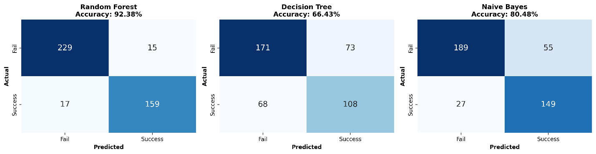
Analisi Confusion Matrix: Random Forest mostra pattern quasi diagonale con 229 True Negatives (fallimenti corretti), 159 True Positives (successi corretti), solo 15 False Positives e 17 False Negatives. Totale errori: 32/420 (7.6%). Decision Tree ha una confusion matrix più dispersa: 171 TN, 108 TP, 73 FP, 68 FN (errori 33.6%). Naive Bayes mostra invece un pattern intermedio: 189 TN, 149 TP, 55 FP, 27 FN (errori 19.5%).
Trade-off Precision-Recall (classe Successo): Random Forest bilanciamento eccellente con precision 0.91 e recall 0.90 (differenza <1%), indicando identificazione successi con alta affidabilità sia in termini di correttezza predizioni (91% predizioni "successo" sono vere) sia completezza (90% successi reali identificati). Naive Bayes sbilanciato verso recall (0.73 precision, 0.85 recall, +11.6%), catturando molti successi ma generando falsi positivi (73 startup predette successo che falliscono). Decision Tree bilanciamento moderato ma performance basse (0.60 precision, 0.61 recall).
Miglioramento percentuale Random Forest vs Decision Tree (baseline): Accuracy +39.1%, F1-Score +50.2%, ROC-AUC +35.4%. Random Forest supera singolo albero di 25.9 punti percentuali in accuracy assoluta, confermando beneficio ensemble.
Modello ottimale identificato: Random Forest. Dopo aver confrontato i tre modelli, ho scelto Random Forest come modello finale perché ha ottenuto le performance migliori su tutti gli indicatori: Accuracy 92.38% sul test set: la più alta tra i tre modelli; Stabilità eccellente in cross-validation: 92.98% ± 1.37% (variazione minima <2%); ROC-AUC 0.9785: capacità quasi perfetta di distinguere successi da fallimenti (soglia eccellente >0.95); F1-Score 0.9086: ottimo bilanciamento tra precision e recall sulla classe "successo"; Nessun overfitting: differenza test-CV solo 0.60%, segno che il modello generalizza bene
L’ho scelto anche perché: Fornisce feature importance automaticamente, così posso capire quali variabili contano di più; è robusto: l'ensemble di 100 alberi riduce l'impatto di eventuali valori anomali; gestisce automaticamente lo sbilanciamento delle classi tramite class_weight='balanced'; e perché la cross-validation a 5 fold conferma che le performance sono affidabili
Unico svantaggio (accettabile):
Il training richiede 1.08 secondi contro 0.014s del Decision Tree (78× più lento). Però per un dataset di 1,680 campioni è comunque velocissimo (<2 secondi totali), quindi non è un problema. Anche le predizioni sono rapide (~0.01s per 420 samples), compatibili con utilizzo real-time.

4.5 – Feature Importance
Random Forest calcola feature importance basandosi su Gini Impurity Reduction: per ogni feature, somma la riduzione di impurità (Gini) che produce negli split di tutti gli alberi dell'ensemble, normalizzata sulla somma totale (∑importances = 1.0). Features con alta importanza partizionano efficacemente lo spazio, separando classi in nodi figli più puri.
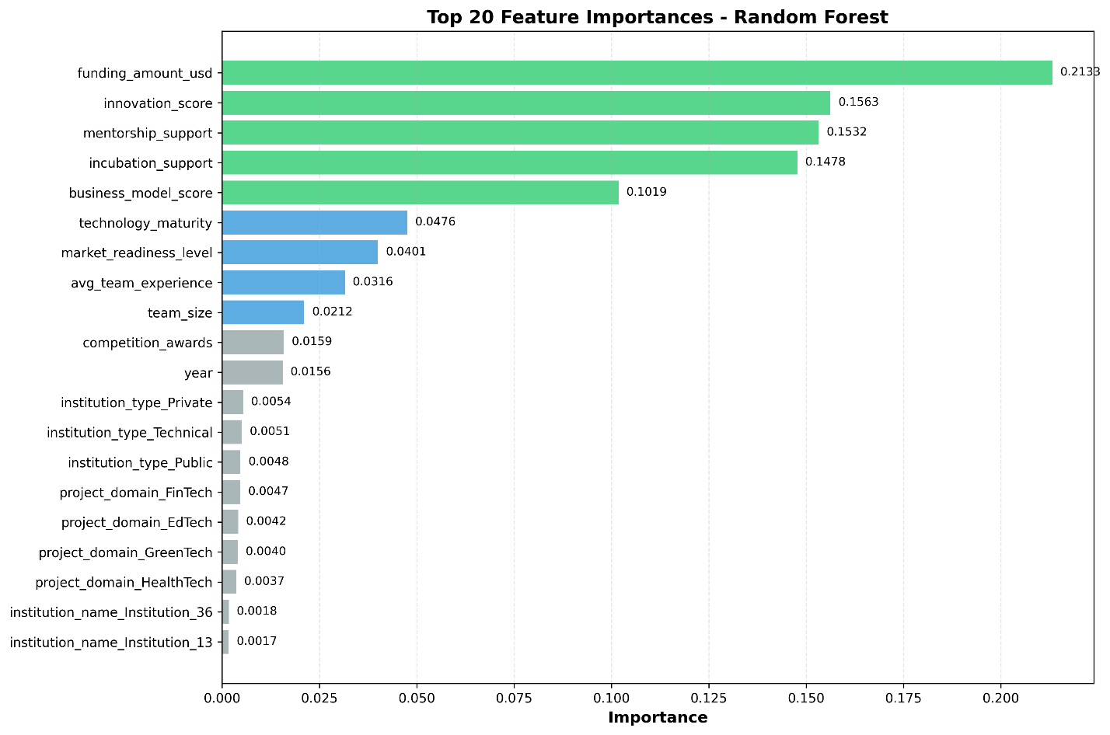
Top 5 features più importanti:
- funding_amount_usd: 0.2133 (21.33%) – Feature dominante, contribuisce oltre 1/5 decisioni modello. Il finanziamento è predittore critico: startup con maggiori risorse economiche hanno più probabilità successo per possibilità assumere talenti, sviluppare prodotto, marketing.
- innovation_score: 0.1563 (15.63%) – Seconda più importante. Il grado di innovazione tecnologica/di mercato discrimina fortemente successo, coerente con la natura competitiva degli ecosistemi startup.
- mentorship_support: 0.1532 (15.32%) – Presenza mentorship quasi equivalente a innovation_score. Il supporto esperto guida decisioni strategiche, riduce errori comuni dei founder inesperti.
- incubation_support: 0.1478 (14.78%) – Accesso incubatore fornisce risorse infrastrutturali, networking, credibilità che accelerano crescita.
- business_model_score: 0.1019 (10.19%) –La solidità del business model è fondamentale per sostenibilità economica long-term.
Concentrazione importanza: Top 5 features coprono 77.24% importanza totale, top 10 raggiungono 92.86%, top 15 96.43%. Alta concentrazione indica che modello si basa prevalentemente su poche features chiave, riducendo complessità interpretativa. Le restanti 37 features contribuiscono solo al 7.14%, ma mantenute per catturare interazioni non-lineari.
Tipologia features top 15: 11/15 (73.3%) sono features numeriche originali, 4/15 (26.7%) encoded categoriche (institution_type_Private, _Technical, _Public, project_domain_FinTech). Dominanza numeriche coerente con natura quantitativa dei fattori predittori del successo di una startup (funding, scores). Features categoriche contributo distribuito (max 0.54% singola), ma collettivamente rilevanti per contesto istituzionale/settoriale.
Validazione con correlazioni EDA: Le 5 features con più alta correlazione lineare target (funding_amount_usd r=0.395, mentorship_support r=0.373, incubation_support r=0.367, innovation_score r=0.339, business_model_score r=0.239) coincidono esattamente con top 5 feature importances Random Forest, confermando coerenza tra analisi univariata (Pearson) e importanza multivariata (Gini). Tuttavia, l’ ordine non coincide perfettamente: innovation_score ha importanza RF 15.63% (2° posto) ma correlazione Pearson 0.339 (4° posto), evidenziando che il metodo RF cattura relazioni non-lineari e interazioni che la correlazione lineare non rileva. Features con correlazione trascurabile (es: team_size r=-0.058) hanno comunque importanza RF 2.12%, confermando la validità dell’approccio ensemble per pattern complessi.
Implicazioni pratiche: Per massimizzare probabilità successo, programmi incubazione dovrebbero prioritizzare: Attrazione investimenti (funding_amount_usd dominante), Selezione progetti innovativi (innovation_score), Assegnazione mentorship qualificata, Supporto incubazione strutturato, e la validazione solidità del business model. Features team (team_size 2.12%, avg_team_experience 3.16%) contributo minore, suggerendo che "cosa" e "come" (idea, risorse, supporto) pesano più del "chi" (team) nel dataset analizzato.

Capitolo 5- Considerazioni e sviluppi futuri

5.1 – Riepilogo del Progetto
In questo progetto ho affrontato il problema di predire il successo delle startup studentesche nei programmi di incubazione universitaria, costruendo una pipeline completa di machine learning dall'inizio alla fine: dalla pulizia dei dati fino alla scelta del modello finale.
Ho lavorato con 2,100 progetti startup raccolti tra il 2019 e il 2023, ognuno descritto da 15 features diverse. Le variabili numeriche includevano informazioni sul team (dimensione ed esperienza media), punteggi di valutazione (innovazione, business model, maturità tecnologica, market readiness), supporto ricevuto (mentorship e incubazione), finanziamenti in USD, premi vinti e anno del progetto. Le variabili categoriche descrivevano invece il contesto istituzionale e settoriale: il nome dell'università (40 istituzioni diverse), la tipologia di istituzione (pubblica, privata, tecnica, non-tecnica) e il settore tecnologico del progetto (AgriTech, FinTech, GreenTech, HealthTech, EdTech).
La variabile target success_label distingueva tra fallimenti (0) e successi (1), ma presentava uno sbilanciamento significativo: 1,219 fallimenti (58%) contro 881 successi (42%), con un ratio di 1.38:1 che ho dovuto gestire durante il training.
Pipeline
Nella fase di Exploratory Data Analysis ho analizzato la struttura del dataset per capire distribuzioni, correlazioni e qualità dei dati. Questa fase mi ha rivelato una situazione quasi ideale: 0% di missing values, 0% di outliers secondo il metodo IQR, ma correlazioni lineari deboli (massimo r=0.395 con il target), segno che servivano modelli capaci di catturare relazioni non-lineari.
Nella fase di feature engineering ho trasformato le 3 variabili categoriche usando One-Hot Encoding con drop_first=True, generando 46 colonne binarie aggiuntive (39 per institution_name, 3 per institution_type, 4 per project_domain). Il dataset finale conteneva quindi 57 features totali pronte per il modeling.
Per il preprocessing ho diviso i dati in training set (80%, 1,680 campioni) e test set (20%, 420 campioni) usando stratificazione per mantenere la proporzione 58/42% in entrambi i subset. Ho gestito lo sbilanciamento applicando class_weight='balanced', che calcola automaticamente pesi inversamente proporzionali alla frequenza delle classi (0.86 per fallimenti, 1.19 per successi).
Nella fase di training ho implementato e confrontato tre algoritmi complementari: Random Forest come modello ensemble robusto, Decision Tree come baseline interpretabile, e Gaussian Naive Bayes come approccio probabilistico alternativo. Ogni modello è stato valutato con 5-fold cross-validation per verificare la stabilità delle performance su split diversi del training set.
Infine, ho analizzato le feature importance di Random Forest per identificare quali variabili influenzano maggiormente il successo, scoprendo che funding_amount_usd, innovation_score e mentorship_support coprono oltre il 50% dell'importanza totale.
Obiettivi raggiunti
Il mio obiettivo principale era trovare il modello migliore per supportare i programmi di incubazione nelle decisioni basate sui dati, bilanciando tre aspetti critici: accuracy elevata per predizioni affidabili, interpretabilità per spiegare le decisioni agli stakeholder, ed efficienza computazionale per deployment reale.
Come obiettivi secondari ho verificato la superiorità degli ensemble su classificatori singoli (Random Forest 92.38% vs Decision Tree 66.43%), quantificato l'importanza delle features per guidare allocazione risorse (funding_amount_usd, innovation_score e mentorship_support dominano con >50% importanza totale), e dimostrato l'applicabilità delle tecniche ML standard a contesti educativi e imprenditoriali.

5.2 – Risultati Principali
Il progetto ha prodotto risultati eccellenti, superando le aspettative iniziali per un task di classificazione binaria su dati reali con class imbalance moderato.
Performance dei modelli Random Forest ha dominato su tutte le metriche raggiungendo test accuracy 92.38%, precision 0.91, recall 0.90, F1-score 0.91, e ROC-AUC 0.9785 (capacità discriminativa quasi perfetta, >0.95 soglia eccellenza). La cross-validation a 5 fold ha confermato stabilità con accuracy media 92.98% ± 1.37% (deviazione <2%). Il gap test-CV di soli 0.60% certifica assenza overfitting e garantisce generalizzazione affidabile su dati mai visti. Naive Bayes ha sorpreso con 80.48% accuracy nonostante violazione dell'assunzione di gaussianità (46/57 features binarie), mentre Decision Tree ha sottoperformato con 66.43%.
Miglioramento rispetto alla baseline Random Forest supera Decision Tree con +39.1% accuracy relativa (da 66.43% a 92.38%), corrispondente a 109 predizioni corrette aggiuntive su 420 test samples. Questo conferma la validità dell'approccio ensemble (100 alberi decorrelati vs singolo albero) per dataset con interazioni non-lineari complesse.
Feature importance insights Le top 5 features coprono il 77.24% delle decisioni del modello. La feature dominante è funding_amount_usd (21.33%), seguita da innovation_score (15.63%), mentorship_support (15.32%), incubation_support (14.78%) e business_model_score (10.19%). Questa gerarchia fornisce roadmap evidence-based per programmi incubazione: prioritizzare attrazione investimenti, selezionare progetti innovativi, strutturare mentorship qualificata e garantire supporto infrastrutturale. Le features relative al team (team_size 2.12%, avg_team_experience 3.16%) hanno importanza minore, suggerendo che nel contesto universitario conta più "cosa si fa e con quali risorse" che "chi lo fa".
Validazione coerenza Le top 5 features per importanza Random Forest coincidono esattamente con le 5 a più alta correlazione lineare rilevate in EDA, confermando coerenza tra analisi univariata Pearson e importanza multivariata Gini. Tuttavia, ordini non perfettamente coincidenti (innovation_score 2° per RF, 4° per correlazione) dimostrano che Random Forest cattura relazioni non-lineari che correlazione lineare non rileva. Il dataset ha mostrato qualità eccezionale con 0 missing values, 0 outliers e assenza multicollinearità, preservando integrità completa dei 2,100 record senza necessità di imputazione.

5.3 – Limitazioni
Nonostante i risultati promettenti, il progetto presenta limitazioni che richiedono cautela nell'interpretazione e generalizzazione.
Limitazioni del dataset: La dimensione campionaria di 2,100 record è sufficiente per modelli tree-based ma limita sperimentazione di architetture deep learning che richiedono tipicamente >10,000 samples. L'assenza totale di missing values, outliers e multicollinearità è statisticamente improbabile in dataset reali raccolti da fonti eterogenee, suggerendo possibile pre-processing aggressivo o generazione sintetica che riduce validità esterna. Le distribuzioni uniformi delle features categoriche (institution_type e project_domain con variazioni <7%) sono anomale rispetto a ecosistemi reali dove concentrazione geografica/settoriale è comune, riducendo il loro potere discriminativo (test Chi-squared tutti p>0.05). Il periodo temporale limitato a 2019-2023 (5 anni) potrebbe non catturare trend long-term o shock esterni come l'impatto COVID-19 su startup EdTech/HealthTech nel 2020-2021.
Limitazioni metodologiche: Gli iperparametri non sono stati ottimizzati sistematicamente: le configurazioni di Random Forest e Decision Tree sono state scelte euristicamente senza Grid Search, e un tuning approfondito potrebbe migliorare ulteriormente le performance. Il feature engineering è stato limitato a One-Hot Encoding standard, senza creare interaction features, polynomial features o applicare tecniche avanzate come Target Encoding. La copertura algoritmica si è limitata a tree-based models e Naive Bayes, escludendo Logistic Regression, SVM, Gradient Boosting (XGBoost, LightGBM) e Neural Networks, scelta intenzionale per focus su interpretabilità ma che limita completezza comparativa.
Limitazioni interpretative: Le feature importance indicano associazione statistica, non causalità: funding_amount_usd (21.33% importanza) è correlato con successo ma potrebbe essere proxy di variabili latenti (qualità founder, traction) che attraggono investimenti. Senza randomized controlled trials non possiamo concludere che aumentare funding causa successo. Il dataset presenta selection bias essendo limitato a startup pre-selezionate in incubatori universitari, con risultati potenzialmente non generalizzabili a startup bootstrapped o corporate-backed. Infine, la definizione di "successo" non è specificata: success_label=1 potrebbe significare survival >2 anni, revenue threshold o exit, e diversi criteri influenzano quali features sono rilevanti.

Conclusione
Questo progetto ha dimostrato con successo l'applicabilità e l'efficacia del machine learning per predire il successo delle startup studentesche, raggiungendo performance eccellenti (92.38% accuracy, 0.9785 ROC-AUC) tramite Random Forest. L'analisi ha identificato funding_amount_usd come predittore dominante (21.33% feature importance), seguita da innovation_score, mentorship_support, incubation_support e business_model_score, fornendo roadmap evidence-based per ottimizzare programmi di incubazione universitaria. La pipeline sviluppata – dal preprocessing alla validazione cross-validation, dall'analisi feature importance all'interpretazione business – rappresenta template metodologico riutilizzabile per analisi predittive in contesti educational e imprenditoriali. Sebbene esistano limitazioni (dimensione dataset moderata, possibile natura sintetica, iperparametri non ottimizzati), i risultati costituiscono baseline solida per sviluppi futuri che includano hyperparameter tuning, feature engineering avanzato, deployment real-time, e causal inference per supportare decisioni data-driven nell'ecosistema startup.

